

**ESCUELA SUPERIOR POLITÉCNICA DEL LITORAL (ESPOL)**

**FACULTAD DE INGENIERÍA EN ELECTRICIDAD Y COMPUTACIÓN**

**RESUMEN EJECUTIVO**

**DESARROLLO DE APLICACIONES WEB (CCPG1010)**

**PARALELO 01**

**TÉRMINO ACADÉMICO**

**2018 - II**

Contenido

Propósito 3

Diseño 3

Datos 4

Competidores 4

Estructura del sitio 5

Plazos 5

Contacto 6

Referencias 6

# Propósito

El propósito del sitio web a ser desarrollado para el proyecto de Desarrollo de Aplicaciones Web es poder brindar al grupo juvenil de evangelizacion ESCultura de la parroquia “Czestochowa”, ubicada al norte de la ciudad, un medio en el cual los jóvenes entre 20 y 28 años de edad puedan conocer más sobre el grupo, leer información sobre las actividades que realizan y tener presencia en la web.

# Diseño

Aquí deberán detallar el diseño del sitio web el cual estará alineado con el estilo de la marca de la empresa. Para ello, deberán definir:

* Logotipo.



* Paleta de colores.

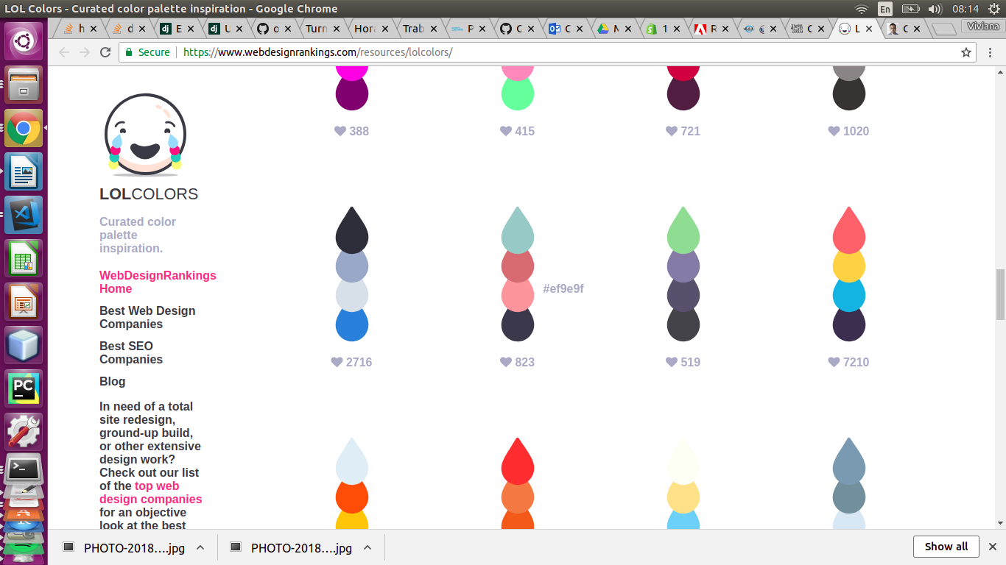

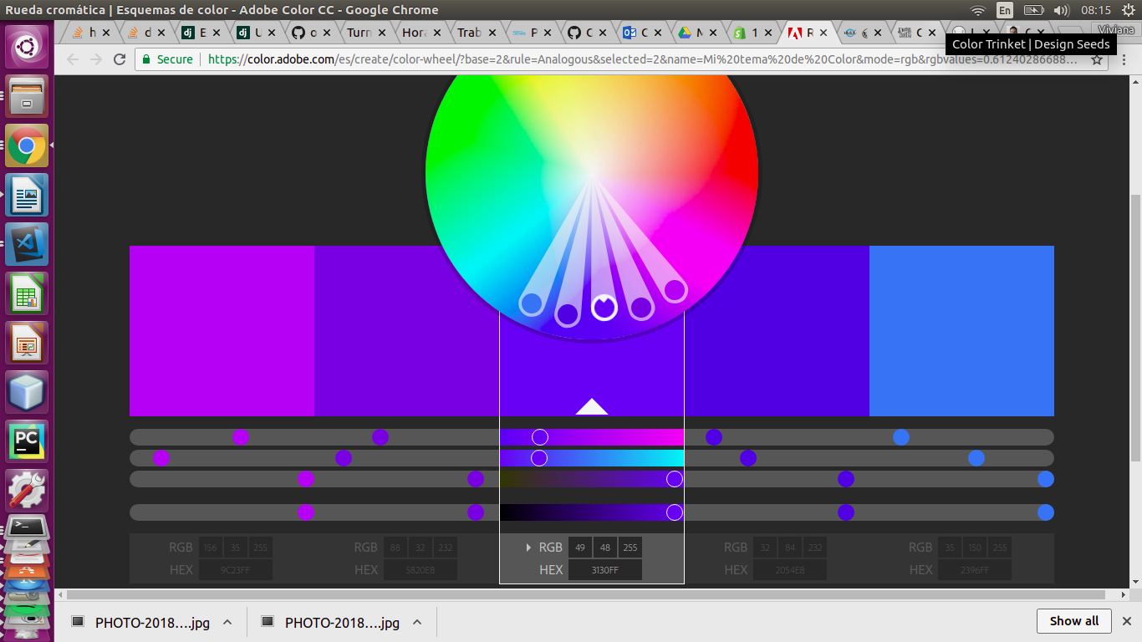

Nuestra paleta de colores estaria en las tonalidades azules degradas, pero todavia no estamos 100% seguros si hacer solo tonos azules degradados(izquierda[1]) o incluir tambien tonalidades moradas que combinen con los tonos azules(derecha[2]).

* Tipografías oficiales.

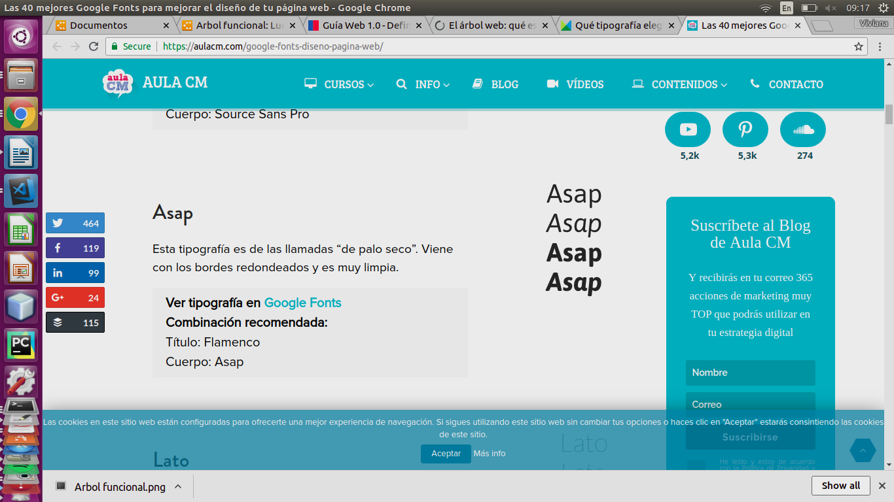

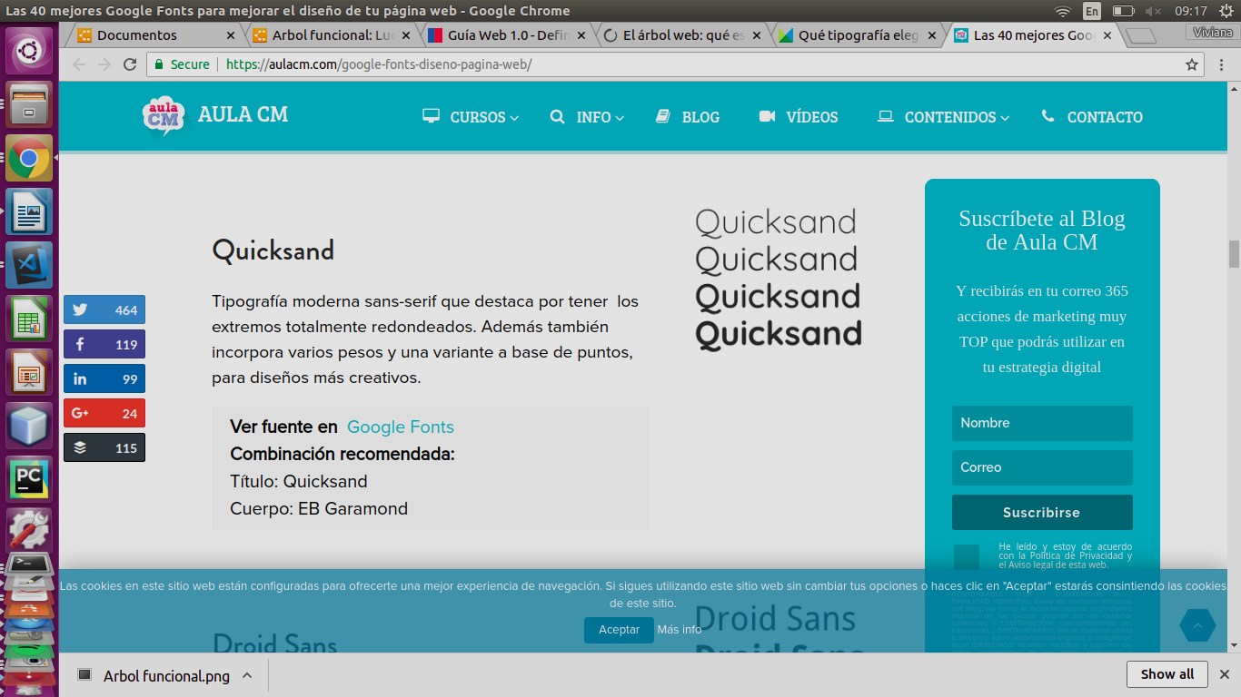

Fuentes decididas para la implementacion del proyecto. [5]

* Tono de voz y estilo. Deberás indicar cómo te dirigirás al público objetivo de la empresa mediante el sitio web
* Maquetación. El proceso de diseño y maquetación conlleva la creación de mockups, entre las herramientas que podrías considerar para esto, tenemos: [Balsamiq](https://balsamiq.com/), [OneNote](https://support.office.com/en-us/article/use-wireframe-templates-to-design-websites-and-mobile-apps-2d54dc55-f5c4-49a2-85da-d649eb7fc281), [Mockplus](https://www.mockplus.com/?r=trista), [Wireframe](https://wireframe.cc/), [Moqups](https://moqups.com/), [Fluid](https://www.fluidui.com/), [SmartMockups](https://smartmockups.com/) y [otros](https://www.mockplus.com/blog/post/website-mockup) que puedes encontrar en línea.

# Datos

* Informacion sobre la empresa, brindada por la misma.
* Tambien ellos manejan los nombres de los coordinadores y representantes del grupo en una hoja de excel, informacion que se podria utilizar en la seccion de *Quienes somos.*
* Ademas, el calendario y planificacion de actividades se programa a manos y a veces se pasa a un archivo de excel, con lo cual esta informacion nos serviria para poder mostrar en actividades realizadas y en proximas a realizar.

# Competidores

Grupo para chicas jovenes, de la parroquia San Josemaria Escriva”, ubicada via a Samborondon. [3]

<https://iglesiasanjosemaria.ec/club-de-amigas-de-15-a-20-anos/>

Semillero de la vida, grupo de la parroquia “Santa Teresita”, ubicada via a Samborondon. [4]

<http://www.steresita.com/index.php/parroquia/otras-actividades/semillero-de-la-vida>

Cabe recalcar que la informacion de los grupos estan como una subparte de la pagina de la Parroquia como tal, pero una pagina especificamente para el grupo no existe y al menos no se ha encontrado para grupos en la ciudad de Guayaquil.

# Estructura del sitio

El sitio web, según lo conversado con el cliente, contara con las siguientes secciones:

* Principal. Aquí se encontrará el contenido principal del sitio
* ¿Quiénes somos? Con los datos personales de los integrantes del grupo
* ¿Qué hacemos? Aquí se colocara la descripcion del grupo, tipos de actividades que se realizan y cual es su grupo objetivo (jovenes de 20 a 28 años)
* Actividades. En esta sección se colocaran las actividades que han realizado, con imagenes y descripcion.
* Buscador interno. A través de esta página será posible filtrar la información disponible en el sitio.
* Contáctanos. Aquí habrá un formulario de contacto en el que se incluya
  + Ingreso de datos personales
  + Fecha de nacimiento
  + Selección de un lugar de una lista de valores
  + Un campo para ingresar un correo de contacto
  + Un campo para ingresar cualquier duda o comentario
  + Subir una foto.

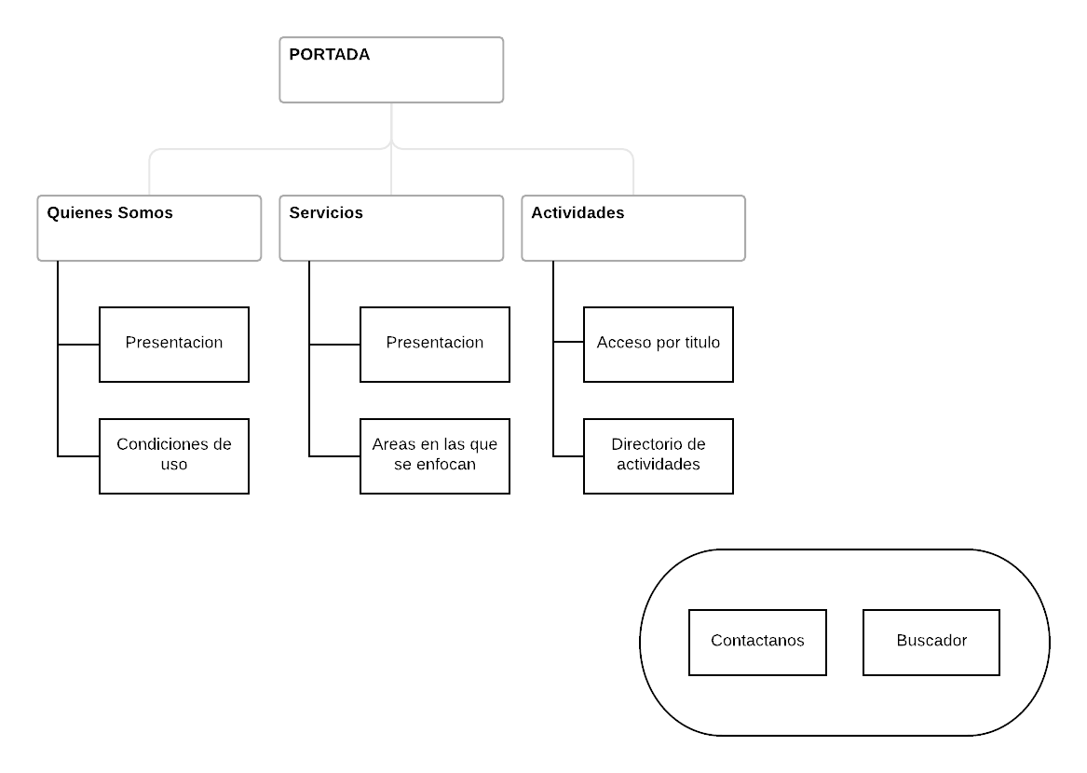

# Plazos

|  |  |  |  |  |  |  |  |
| --- | --- | --- | --- | --- | --- | --- | --- |
| Actividades | Semana 1 | Semana 2 | Semana 3 | Semana 4 | Semana 5 | Semana 6 | Semana 7 |
| Roots | x |  |  |  |  |  |  |
| Resumen Ejecutivo |  | x |  |  |  |  |  |
| Diseño y maquetación |  | x | x |  |  |  |  |
| Esqueleto inicial HTML y CSS base |  |  | x |  |  |  |  |
| Portada (Pagina principal) |  |  | x | x |  |  |  |
| Quienes somos? |  |  |  | x |  |  |  |
| Que hacemos? |  |  |  | x |  |  |  |
| Actividades |  |  |  | x | x |  |  |
| Contactanos |  |  |  |  |  | x |  |
| Correcion de errores |  |  |  |  |  | x |  |
| Validacion con el cliente |  |  |  |  |  |  | x |
| Entrega |  |  |  |  |  |  | x |

# Contacto

**Nombres:** Ivan Gomez Ledesma

**Telefono:** 0989080086

**Correo electronico:** No lo ha proporcionado todavia

**Cargo:** Coordinador General de ESCultura

# Referencias

[1] *LolColors*. (2018). LOLCOLORS*: Curated color palette inspiration*. Retrieved 14 October 2018, from <https://www.webdesignrankings.com/resources/lolcolors/>

[2] *Rueda Cromatica*. (2018). *Adobe Color CC*. Retrieved 14 October 2018, from <https://color.adobe.com/es/create/color-wheel/>

[3] Iglesia San Josemaria. (2018). *CLUB DE AMIGAS DE 15 A 20 AÑOS*. Retrieved 14 October 2018, from <https://iglesiasanjosemaria.ec/club-de-amigas-de-15-a-20-anos/>

[4] Parroquia Santa Teresita del Niño Jesus. (2018). *Que es el Semillero de la Vida?*. Retrieved 14 October 2018, from <http://www.steresita.com/index.php/parroquia/otras-actividades/semillero-de-la-vida>

[5] *Las 40 mejores Google Fonts para mejorar el diseño de tu página web*. (2017). *Aula CM*. Retrieved 27 September 2018, from <https://aulacm.com/google-fonts-diseno-pagina-web/>